第十讲 近代社会的确立与动荡

[来源:学科网]
一、选择题
1．(2016盐城中考)“当18世纪来临的时候英国正在孕育人类历史上一种崭新的生产方式”。这种“崭新的生产方式”指( C )
A．家庭手工业 B．工场手工业
C．大机器生产 D．生产自动化
2．(2016荆州中考)19世纪中后期，机器纺织品、机器设备及金属制品、工业原料和谷物成为国际贸易的四类主要商品。这一现象产生的主要推动力量是( A )
A．工业革命的进行
B．新航路的开辟
C．“三角贸易”的开展
D．资产阶级政治制度的确立
3．(2016怀化中考)热爱足球的同学都知道“南美解放者杯”，它是南美足球俱乐部间的重要赛事。这项赛事如此冠名是为了纪念下列哪位历史人物( A )
A．玻利瓦尔 B．圣马丁
C．章西女王 D．伊达尔哥[来源:Z_xx_k.Com]
4．(2016云南中考)她是印度人民的英雄，她英勇抗击英国殖民者，她的英名万古流芳。这里的“她”是( B )
A．玻利瓦尔 B．章西女王
C．哥伦布 D．克莱武
5．(2016菏泽中考)亚非拉民族解放运动中，涌现出一批英雄人物。下列人物与事件搭配不正确的是( D )
A．玻利瓦尔——西属拉美独立运动
B．尼赫鲁——印度独立
C．卡斯特罗——古巴革命
D．章西女王——非洲独立运动
6．(2015贵阳中考)图片是获取历史知识的重要途径之一。与下列图片有关的史实是( B )
INCLUDEPICTURE "E:\\中考王——遵义历史\\中考王 遵义历史Word\\YE98.TIF" \* MERGEFORMATINET 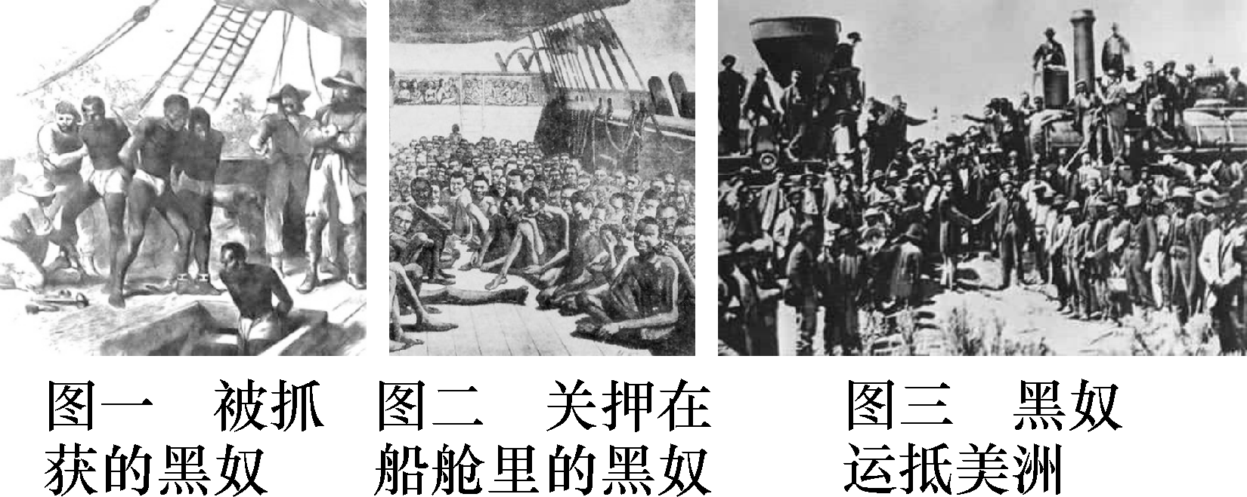
A．俄国农奴制改革 B．罪恶的“三角贸易”
C．疯狂迫害犹太人 D．“黑船”事件
7．(2015云南中考)“船舱难以忍受的拥挤，令人窒息的闷热，生病的奴隶被抛进海里淹死……”材料反映的是( A )
A．“三角贸易” B．攻占巴士底狱
C．新航路的开辟 D．俄国农奴制改革
8．(2015厦门中考)被马克思称为“丢掉了最后一点羞耻心和良心的罪恶”的“三角贸易”航程是( A )
A．非洲到美洲 B．欧洲到非洲
C．美洲到欧洲 D．欧洲到美洲
9．(2016龙东中考)马克思说：“在欧洲以外直接靠掠夺奴役和杀人越货而夺取的财宝，源源流入宗主国，在这里转化为资本。”观察下图，最能体现这一内容的是( D )
INCLUDEPICTURE "E:\\中考王——遵义历史\\中考王 遵义历史Word\\YE99.TIF" \* MERGEFORMATINET 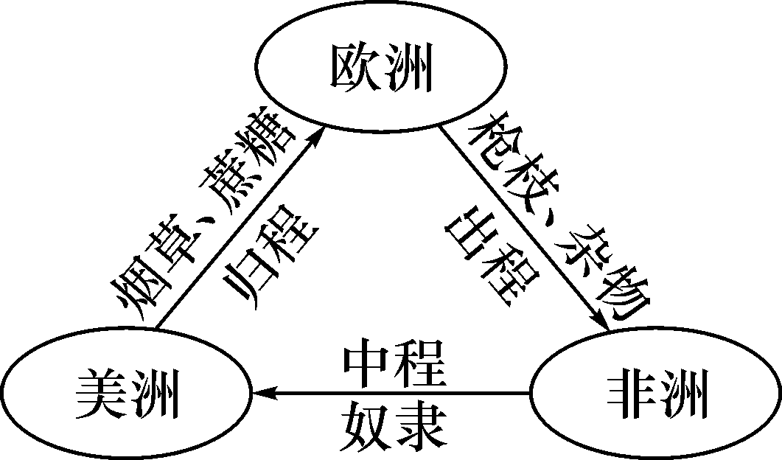
A．丝绸之路 B．佛教传播
C．新航路开辟 D．“三角贸易”
10．(2016盐城中考)英国船运业中心利物浦的一位作家这样写道：“我们的港口是靠非洲奴隶贸易积累起来的资本建立的，是以活人的血肉为代价奠定了我们事业的基础。”对该材料理解错误的是( D )
A．三角贸易促进了欧洲资本主义的发展
B．三角贸易给非洲带来巨大灾难
C．三角贸易为英国成为资本主义工业强国创造了条件
D．三角贸易促进了非洲的经济繁荣
11．(2016泉州中考)有人比喻英国“像海绵一样从恒河边上吸取财富，又挤出来倒在泰晤士河中。”这句话揭示了( B )
A．英国对北美的殖民统治
B．英国对印度的殖民掠夺
C．英国对中国的侵略掠夺
D．英国开始进行工业革命
12．(2016乐山中考)关于民族解放运动，人们如此颂扬着一位女英雄：“年轻的女王率领她的章西勇士，一次次冲锋陷阵，一次次击溃强大的英军……直至壮烈牺牲。”这则故事发生在( B )
A．拉丁美洲民族解放运动中
B．印度民族大起义中
C．非洲独立浪潮中
D．古巴革命中
13．(2016海南中考)至今，《共产党宣言》已在世界范围内用110多种文字出版了1 000多次，成为人类思想史上最重要的著作之一。《共产党宣言》的发表标志着( D )[来源:学.科.网]
A．空想社会主义出现 B．列宁主义诞生
C．毛泽东思想形成 D．马克思主义诞生
14．(2016福州中考)这部著作被誉为马克思主义经典著作中的“歌中之歌”，它的发表标志着马克思主义的诞生。这部著作是( D )
A．《权利法案》 B．《独立宣言》
C．《人权宣言》 D．《共产党宣言》
15．(2016威海中考)1848年以后，在科学理论的指导下，国际工人运动进入了一个新的历史时期。这里的“科学理论”是指( D )[来源:学#科#网Z#X#X#K]
A．人文主义 B．启蒙思想
C．进化论 D．马克思主义
16．(2016黄石中考)马克思主义诞生，标志着国际工人运动进入一个新的历史时期。“新的历史时期”应理解为( B )
A．有无产阶级政党的领导
B．有科学理论指导
C．有马克思、恩格斯的领导
D．巴黎公社精神的指引
二、非选择题
17．请阅读下列图片，回答问题。
INCLUDEPICTURE "E:\\中考王——遵义历史\\中考王 遵义历史Word\\YE100.TIF" \* MERGEFORMATINET 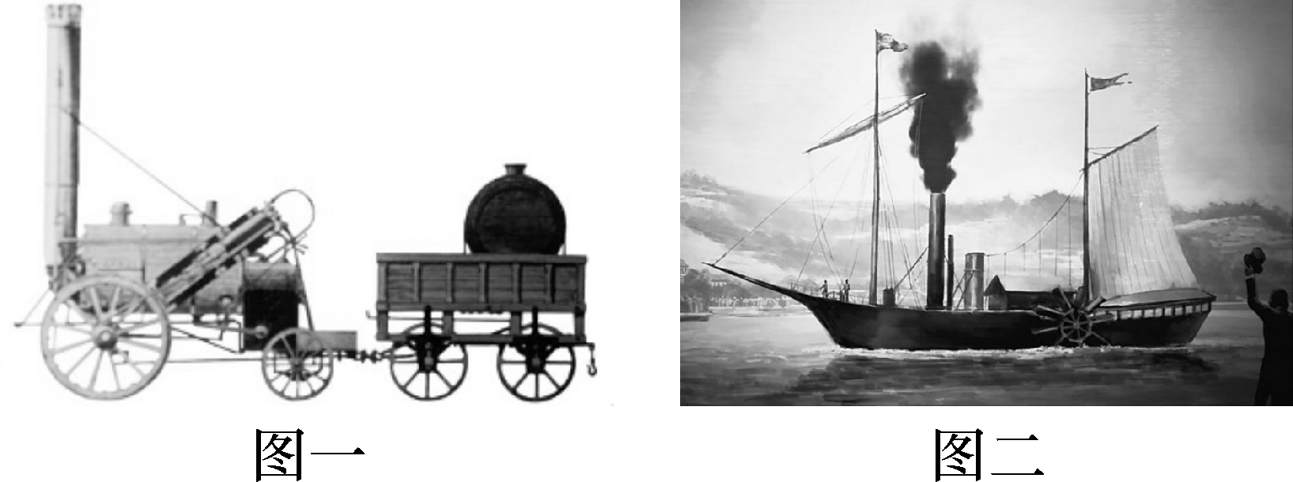
(1)图一、图二两项重大发明，促进了交通运输领域的发展，发明者分别是谁？走在交通领域最前列的是哪国人？[来源:Zxxk.Com]
答：史蒂芬孙；富尔顿。美国人。

(2)这两幅图片反映了哪次工业革命的成果？这次工业革命最早开始于哪个部门？
答：第一次工革命。棉纺织业。

(3)通过学习，谈谈你对这次工业革命的认识。
答：“科学技术就是第一生产力”；科学技术是一把双刃剑，在发展科技的同时，又要注意科技带来的负面影响——环境污染；坚持走可持续发展道路。

18．阅读下列材料，回答问题。
材料 共产党人不屑于隐瞒自己的观点和意图。他们公开宣布：他们的目的只有推翻全部现存的社会制度才能达到。让统治者在共产革命面前发抖吧。无产者在这个革命中失去的只是锁链，他们获得的将是整个世界。
——《共产党宣言》
(1)上述材料的作者是谁？材料中“现存的制度”指的是什么？
答：马克思、恩格斯。资本主义制度。

(2)该宣言写成的经济前提是什么？有什么重大的历史意义？
答：工业革命推动资本主义的迅速发展。标志着马克思主义的涎生。

